Lista 2
Calcule o tempo de resfriamento para peças planas nos seguintes casos:
Material | Temp. injeção | Temp. molde | Temp. extração | Esp.
PP | 240 | 30 | 65 | 1
PP | 240 | 30 | 65 | 3
PS | 240 | 30 | 80 | 1,8
PS | 260 | 30 | 80 | 1,8
PC | 300 | 100 | 150 | 2,5
PC | 300 | 100 | 100 | 2,5
POM | 210 | 70 | 90 | 3
POM | 210 | 90 | 90 | 3

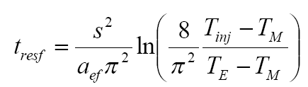

s - maior espessura da peça [mm];
tresf - tempo de resfriamento [s];
Tinj - temperatura inicial (temperatura média do material ao final do preenchimento da cavidade) [ºC];
TM - temperatura média da parede da cavidade molde [ºC];
TE - temperatura final (temperatura média do moldado na extração) [ºC];
aef - difusividade térmica efetiva, dependente da temp. do molde
